Дисциплина: ОУД 04 «Математика: алгебра и начала математического анализа; геометрия»
Практическое занятие № 25
Тема: Решение задач на нахождение элементов пирамиды
Цель: закрепить изученный теоретический материал с помощью решения задач
Продолжительность занятия: 2 часа
Перечень оснащения и оборудования, источников:
Учебник, конспект, рабочая тетрадь
Этапы занятия:
УЭ (учебный элемент) 1.
Решение практических задач на нахождение элементов пирамиды
УЭ 2.
Выполнение домашнего задания
Критерии оценивания:
Оценка «5» - за 85% и более правильно выполненных заданий
Оценка «4» - за 70-84% правильно выполненных заданий
Оценка «3» - за 55-70% правильно выполненных заданий

Задачи:
Ответы:
1 | 2 | 3 | 4 | 5

- Основанием пирамиды является квадрат ABCD со стороной 4 см, высота – отрезок . найти площадь боковой поверхности пирамиды.

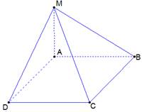

- В правильной четырехугольной пирамиде SABCD точка O – центр основания, S – вершина, SO = 8, BD = 30. Найдите боковое ребро SC
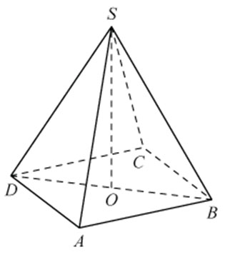

- Сторона основания правильной треугольной пирамиды равна a. Боковое ребро образует с плоскостью основания угол 60‍∘. Найдите высоту пирамиды.

- Дана пирамида SABCD, вершиной которой является точка S, в основании лежит ромб, а высота SO пирамиды падает в точку пересечения диагоналей ромба. Найдите объем пирамиды, если известно, что угол ASO равен углу SBO, а диагонали основания равны 6 и 24.
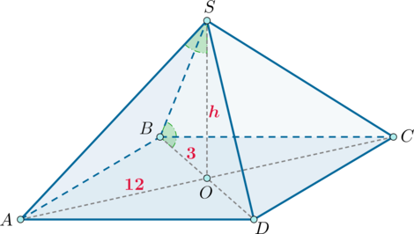

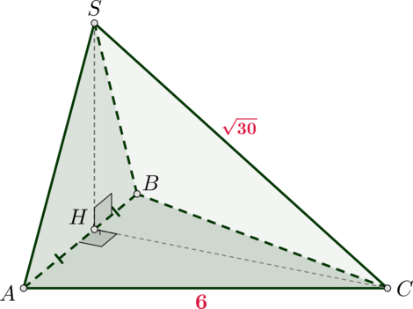
- Высота SH треугольной пирамиды SABC падает на середину стороны AB, ABC – правильный треугольник со стороной 6. Найдите объем пирамиды, если SC=30.

Домашнее задание:
Написать (можно в напечатанном виде) доклад на тему «Секрет египетских пирамид». Объем 1-2 стр
В данном докладе Вам необходимо отразить одну или несколько научных, или антинаучных теорий о том, как были построены данные пирамиды, интересные факты, связанные с данным чудом света.
Не забывайте, что нас интересует область строительства и математики.

